Міністерство освіти і науки України

Національний університет «Львівська політехніка»

Кафедра систем штучного інтелекту



**Звіт**

про виконання

**Лабораторних та практичних робіт № (замінити і вказати номери лабораторних з ВНС)**

***з дисципліни:*** «Мови та парадигми програмування»

***з розділу***: «РОЗРАХУНКОВА РОБОТА»

***Виконав:***

студент групи ШІ-14

Грицина Ярослав Русланович

# **Тема роботи:**

Розрахункова робота

# **Мета роботи:**

Одержати практичні навички в розробці і дослідженні алгоритмів розв’язання задач.

# **Виконання роботи:**

## **1. Опрацювання завдання та вимог до програм та середовища:**

Завдання №1

* Варіант 8
* Розробити лінійний алгоритм для розв’язання задачі.

Завдання №2

* Варіант 18
* Обчислити функцію

Завдання №3

* Варіант 13
* Обчислення об'єму циліндра.

## **2. Дизайн та планована оцінка часу виконання завдань:**

Програма №1

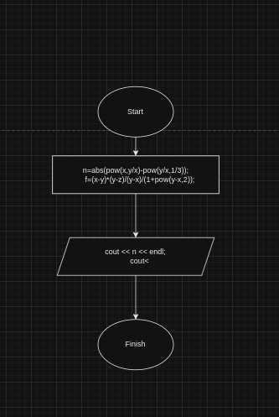

* Блок-схема
* Планований час на реалізацію: 30 хв

Програма №2

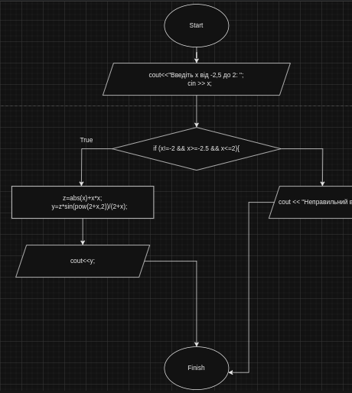Блок-схема

* Планований час на реалізацію 30 хв

Програма №3

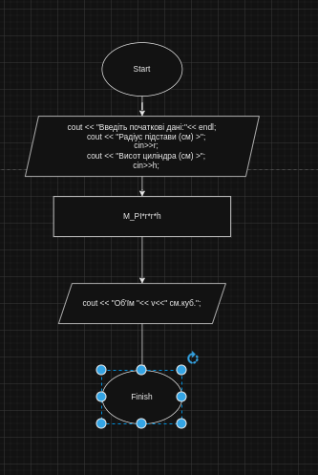Блок-схема

* Планований час на реалізацію 30 хв

Програма №4

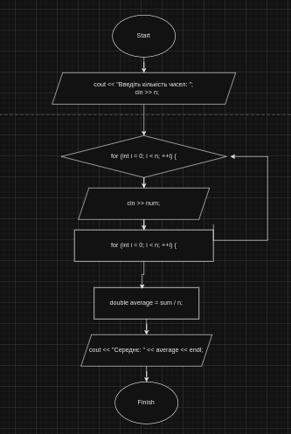Блок-схема

* Планований час на реалізацію 30 хв

## **3. Конфігурація середовища до виконання завдань:**

Tasks.json

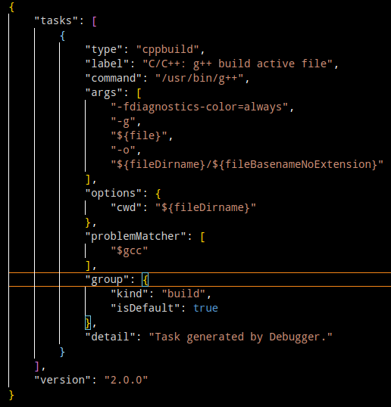

## **4. Код програм з посиланням на зовнішні ресурси:**

Завдання №1

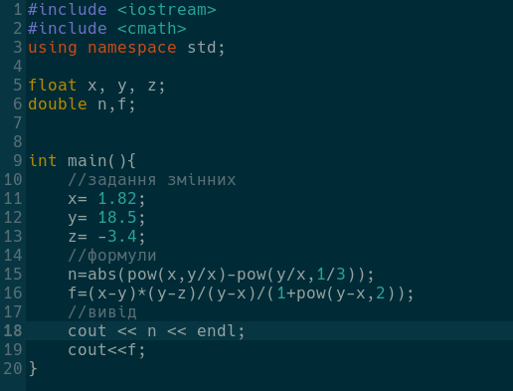

Завдання №2

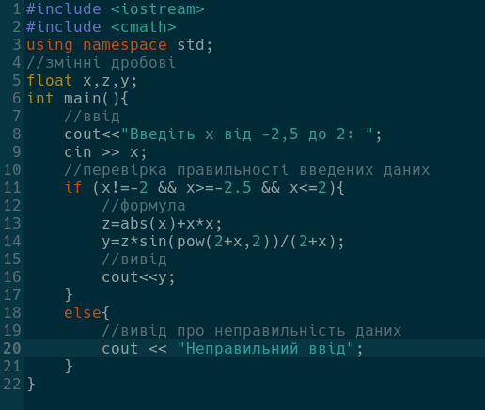

Завдання №3

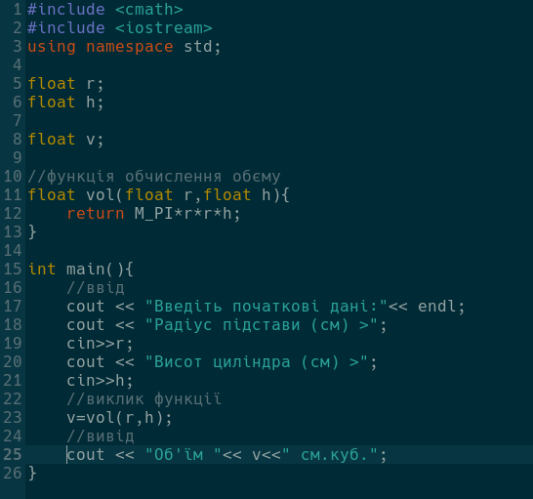

Завдання №4

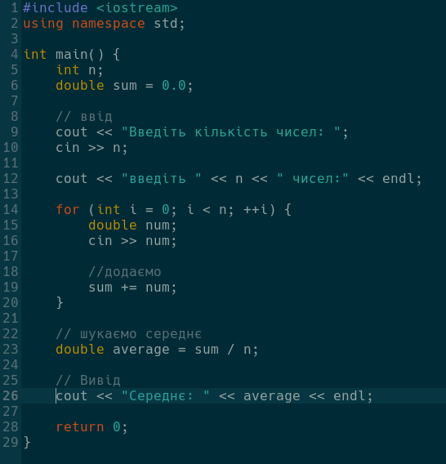

## **5. Результати виконання завдань, тестування та фактично затрачений час:**

Завдання №1



Час затрачений на виконання завдання: 30 хв

Завдання №2



Час затрачений на виконання завдання: 30 хв

Завдання №3

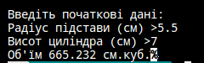

Час затрачений на виконання завдання: 30 хв

Завдання №4

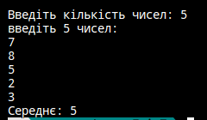

Час затрачений на виконання завдання: 30 хв

# **Висновки:**

Одержано практичні навички в розробці і дослідженні алгоритмів розв’язання задач.